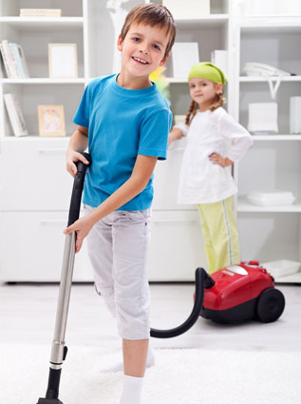
Трудовое воспитание в семье.
В семье много поводов для вовлечения дошкольника в труд: мама чистит овощи – ребёнок, скажем, моет их; бабушка убирает комнату – ребёнок поливает растения, протирает влажной тряпочкой игрушки; папа мастерит книжную полку или ремонтирует стул – мальчик подаёт гвозди, убирает стружку. Здесь в естественной обстановке дети осознают необходимость труда, его значение для окружающих. И вместе с взрослыми они становятся членами семейного коллектива, где у каждого есть свои обязанности.
Ваш дошкольник может порадовать семью, выращенными им овощами, цветами. Сначала вместе с ним посадите лук, овощи на грядке или в ящике на окне, а он будет поливать «огород», цветник, срезать лук, убирать урожай. Так у ребёнка появится привычка к труду.
Если вы решили завести для ребёнка рыбок, хомячка, птичку, - не спешите. Оцените ваши возможности. Познакомьтесь вместе с ним с особенностями их содержания. Пусть уход за животными станет постоянной обязанностью ребёнка. Этот труд прививает бережное отношение ко всему живому, любовь к природе. Весёлый котёнок, цветущее растение, поющий щегол – всё это не только забава! Ребёнок начинает понимать, что труд и его результаты приносят радость.
Необходимо одеваться утром и вечером, убирать постель, игрушки, ухаживать за своими вещами становится постоянной заботой дошкольника, воспитывает у него аккуратность, чувство удовлетворения от чистоты и прядка в одежде, комнате. Мягко, но настойчиво напоминайте ему об этом. Пусть всё то, что он может делать сам, не выполняют за него бабушки и дедушки. Пусть начинает понимать свои обязанности!
